


光电信息与计算机工程学院

报告名称 | 《软件协同设计》开发计划报告
设计题目 |  | 智能教学辅助平台

姓名 | 李彦萍 | 学号 | 1614410201 | 角色 | 组长
姓名 | 李冠男 | 学号 | 1612480318 | 角色 | 产品经理、计划经理
姓名 | 杨露生 | 学号 | 1612480331 | 角色 | 开发经理
姓名 | 王明勋 | 学号 | 1612480327 | 角色 | 测试经理、质量经理

指导教师 | 曹春萍

报告日期 | 2019.6

智能教学辅助平台开发计划
1 引言
1.1 编写目的
编写软件项目范围说明书是为了使开发人员在前期对软件功能分析的基础上，完成软件设计过程中的各项功能规定以及操作规范；为代码编写过程提供依据。它是软件开发阶段的参考资料。预期的读者为开发者、使用者和指导老师。
1.2 背景
在信息化的时代，编程课是高校理工科专业必不可少的一门课，作为一门公选课，班级人数自然不在少数。代码批改工作量的庞大对任课老师来说无疑是一个巨大的挑战。面对这个难题，我们开发了智能教学辅助平台，该系统的应用可以有针对性的对于学生作业中的代码部分进行初步的智能批改、以及学生作业的智能管理与统计，从而大幅度的减少教师在课后的工作量。该系统由曹春萍老师提出，使用对象为高校师生，由李彦萍，李冠男，杨露生，王明勋四人组成的开发小组协作完成。
1.3 定义
1. MySQL：数据库管理系统软件；
2. MySQL workbench：数据库操作、设计软件；
3. Windows 10：开发平台；
4. Java：软件开发语言；
5. IntelliJ IDEA ：集成开发环境；
6. Tomcat：服务器部署环境；
7. Spring boot、mybatis：软件开发过程中使用到的框架；
8. MVC：模型(model)－视图(view)－控制器(controller)的缩写，一种软件设计典范；
9. DBMS：数据库管理系统；
10. B/S：Browser/Server，浏览器/服务器模式。
1.4 参考资料
[1]赵逢禹,曹春萍编著.《软件协同设计》.清华大学出版社.2011年10月;
[2]张海藩编著.《软件工程导论》—第5版.清华大学出版社.2008年2月;
[3]刘玉红,侯永岗编著.《Java Web开发案例课堂》.清华大学出版社.2018年1月.
2 项目概述
2.1 工作内容
整个项目开发阶段包括项目的启动，系统分析，制定计划，概要设计，详细设计，编码，测试等工作。每个阶段的大致工作流程如下：先将任务以粗粒度的模块为单位划分，再将任务细化，最后补充完善项目任务细节，基于工作过程分解项目；对已经划分好的任务进行排序，得到WBS工作分解图；通过网上和书籍搜索到的类比法等项目估算方法以及根据自身的经验估算出软件项目的工作量和工期；利用WBS工作分解图分配工作责任；对软件项目进度计划报告中其余工作进行分配。
2.2 主要参加人员
姓名 | 角色 | 主要工作
李彦萍 | 组长 | 负责数据库模块编程以及后端部分代码编写
李冠男 | 产品经理，计划经理 | 主导数据库设计，辅助进行后端代码编写，UI设计
杨露生 | 开发经理 | 主导开发工作，子模块整合，系统架构完善
王明勋 | 测试经理，质量经理 | 辅助进行后端代码编写，开发阶段部分模块测试

2.3 产品
2.3.1 程序
产品完成时最终需要交给用户的材料包含可运行的程序，数据库。
2.3.2 文件
产品完成之后需要提交给用户的文件包含软件使用说明书。
2.3.3 服务
开发完成后对用户提供使用说明书，若用户有需要，则对用户提供一些必要的培训与说明，后续使用过程中，对用户提供维护以及运行支持。（注：软件维护与运行支持期限为用户购买软件起一年内有效）。
2.3.4 非移交的产品
以下产品为开发组内部所需文件，不需要提交给用户：产品范围说明书、进度计划说明书、系统分析说明书。
2.4 验收标准
交付给用户的系统必须能够稳定运行，并达到预期的功能效果；使用说明书需要对用户详细说明操作方法，使用户在阅读之后就能顺利对产品进行操作。
2.5 完成项目的最迟期限
2019年6月14日。
2.6 本计划的批准者和批准日期
本计划由曹春萍老师在2019年4月8日批准执行。
3 实施计划
3.1 工作任务的分解与人员分工
见附录A内图片。
4 系统支持
4.1 计算机系统支持
开发平台为Windows系统，开发小组有四位成员，硬件部分需提供四台Windows系统的计算机以供开发使用；软件部分需要提供Windows系统，正版开发环境（包括数据库管理软件，开发编译软件，数据存储介质，测试软件），使用周期为开发全程。
4.2 需由用户承担的工作
用户需要在系统分析阶段对开发人员提供系统所需功能便于开发人员进行系统分析，确定开发路线及功能；在测试阶段提供测试所需文件、数据；在开发全程提供足够的资金支持。
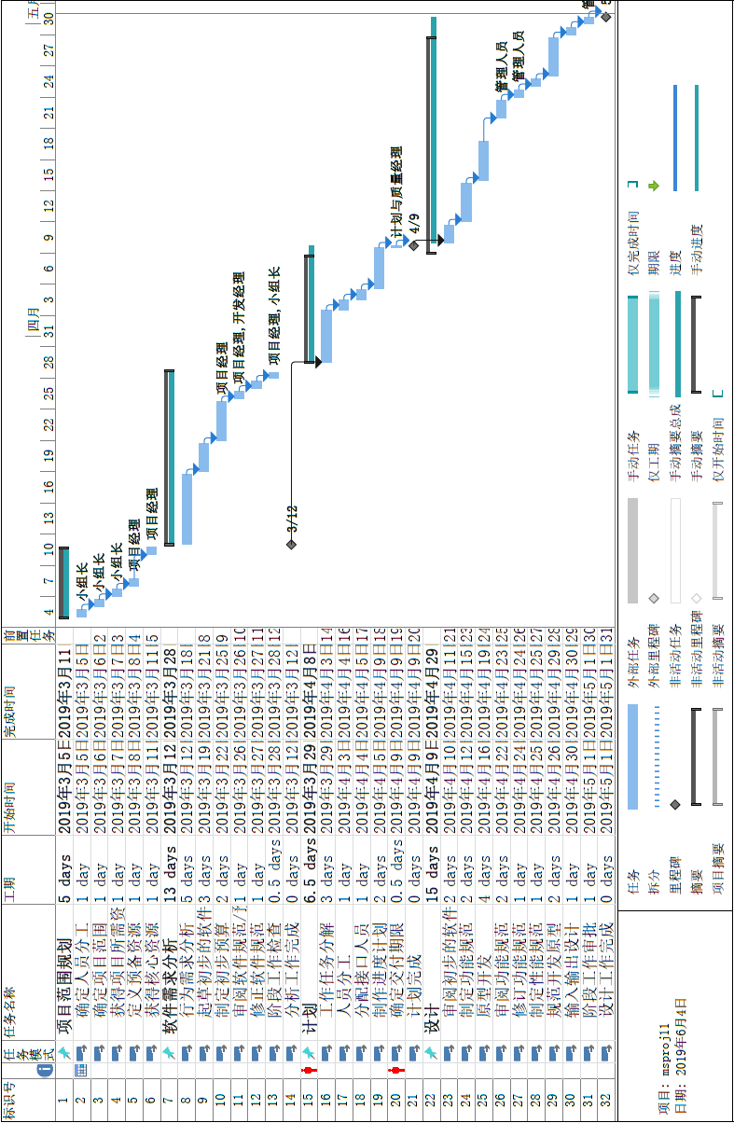
附录A：
图附A-1 项目计划进度安排甘特图1
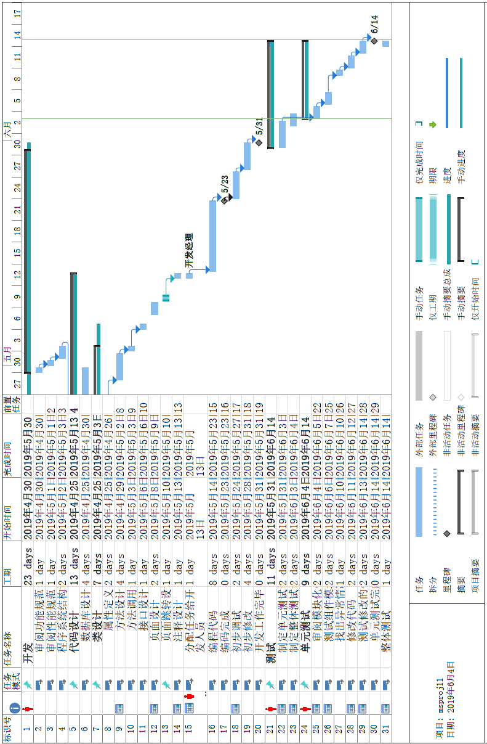
图附A-2 项目计划进度安排甘特图2

